6 Расчет потерь, вносимых антенно-волноводным трактом

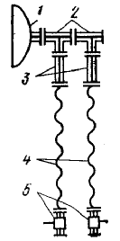

Рис. 8 - Структурная схема антенно-волноводного тракта для работы в диапазоне 2 ГГц.
Обозначение элементов:
1 – антенна;
2 – поляризационный селектор;
3 – коаксиально-волноводный переход;
4 – отрезки коаксиального кабеля;
5 – герметизирующая вставка со штуцером.

Изм.
Лист
№ докум.
Подпись
Дата
Лист
24
4072.026000.000 ПЗ

